

INFORME ANTEPROYECTO
DE PRESUPUESTO

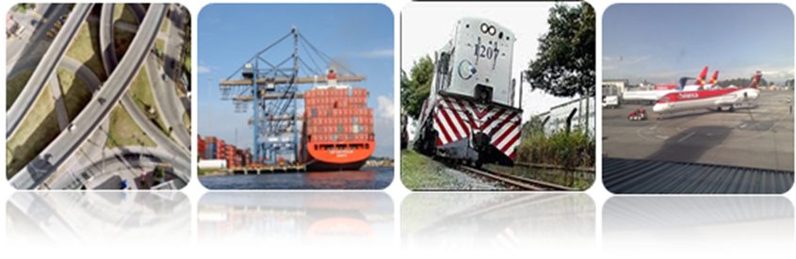

Vigencia 20__


Contenido

INTRODUCCION 3
A. PRESUPUESTO DE INGRESOS 4
1. INGRESOS PROPIOS 4
1.1. Ingresos Corrientes 4
1.2. Recursos de Capital 4
2. APORTES DE LA NACIÓN 4
B. PRESUPUESTO DE GASTOS 4
1. GASTOS DE FUNCIONAMIENTO 4
2. PRESUPUESTO DE INVERSIÓN 4
2.1. PROYECTOS CARRETEROS 4
2.2. PROYECTOS FÉRREOS 4
2.3. PROYECTOS PORTUARIOS 4
2.4. PROYECTOS AEROPORTUARIOS 4
2.5. APOYO MISIONAL 4
3. SERVICIO DE LA DEUDA PÚBLICA INTERNA 4
3.1. Planes de Aportes Aprobados 4
3.2. Déficit de los Planes de Aportes 2013, 2014 y 2015 4
3.3. Acuerdos de Pago – Ministerio de Hacienda y Crédito Público 4
3.4. Provisión Sentencias y Conciliaciones 4

INTRODUCCION

- PRESUPUESTO DE INGRESOS

INGRESOS PROPIOS

Ingresos Corrientes

Recursos de Capital

APORTES DE LA NACIÓN

- PRESUPUESTO DE GASTOS

GASTOS DE FUNCIONAMIENTO

PRESUPUESTO DE INVERSIÓN

Proyectos Carreteros

Proyectos Férreos

Proyectos Portuarios

Proyectos Aeroportuarios

Apoyo Misional

SERVICIO DE LA DEUDA PÚBLICA INTERNA

Planes de Aportes Aprobados

Déficit de los Planes de Aportes 2013, 2014 y 2015

Acuerdos de Pago – Ministerio de Hacienda y Crédito Público

Provisión Sentencias y Conciliaciones

Elaboró:
Vicepresidencia de Planeación Riesgos y Entorno

